Лекція 7. Алкадієни.
Алкадіє́ни, діє́ни , діє́нові вуглево́дні або діолефі́ни — вуглеводні молекули яких містять два подвійних зв’язки між атомами Карбону та мають відкритий вуглецевий ланцюг. За будовою подібні до генетично близького ряду алкенів. Дієни рідко трапляються у природі. Спряжені дієни широко використовуються у якості мономерів у полімеровій промисловості. Першим представником цього гомологічного ряду є пропадієн
Слово «алкадієн» утворено від грецького δίς, (ди) — двічі та «-єн», що означає міжкарбоновий подвійний зв'язок, корінь «алка-» об'єднує алкадієни з іншими гомологічними рядами вуглеводнів.

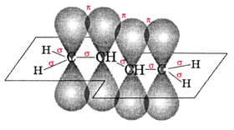
Будова дієнів
4π-електронна система: перекривання p-орбіталей чотирьох Карбонів у молекулі з утворенням трьох π-зв'язків над і під площиною пласкої молекули
Дієни мають кратні зв'язки, та мають відкритий карбоновий кістяк, тобто є ненасиченими аліфатичними вуглеводнями. Загальна формула — C_{n}H_{2n-2}, відповідно, дієнові вуглеводні є структурними ізомерами алкінів.

Будова бута-1,3-дієну Бутадієн має практичне значення у промисловості. Його полімеризують для одержання синтетичного каучука. Сам по собі, полібутадієн є дуже м'яким, майже рідким матеріалом, тому є доброю основою для створення сумішей полімерів, зокрема зі стиреном й акрилонітрилом. Наявність подвійного зв'язку біля кожного атома Карбону означає, що всі атоми перебувають у стані sp²-гібридизації й розміщені в одній площині. Молекула бута-1,3-дієну фактично складається з двох сполучених залишків етену "CH₂=CH-". Негібридизовані p-орбіталі перекриваються, утворюючи єдину π-електронну систему — над і під площиною молекули. Перекривання p-хмар з утворенням π-зв'язків відбувається не лише між першим/другим і третім/четвертим Карбонами, а й між другим і третім, де за формулою номінально проміжний одинарний σ-зв'язок. Це зумовлює зміщення, внаслідок якого усі три зв'язки довші ніж звичайні C=C та коротші від простого C-C зв'язку.
У молекулі бута-1,3-дієну немає повноцінних простих і подвійних зв'язків між Карбонами, π-електронна густина розподілена по всьому карбоновому ланцюгу, що впливає на хімічні властивості речовини. Тому структурову формулу молекули часто записують так:

Фізичні властивості:
Низькомолярні алкадієни — це безбарвні рідини з низькими температурами кипіння (ізопрен кипить за 34 °C, 2,2-диметил-1,3-бутадієн за 68.78 °C, 1,3-циклопентадієн зі 41.5 °C). Пропадієн та бутадієн суть газами (T_{кип} −4,5 °C та −34 °C відповідно) за нормальних умов.
Спряжені дієни можуть мати цис- і транс-конформації відносно проміжного одинарного зв'язку, які здатні переходити одне в одну. Стійкішою є транс-форма.
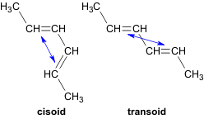

Види Типи алкадієнів вирізняють залежно від взаємного розташування подвійних зв'язків у молекулі. Існують:
1. Кумульовані, у яких подвійні зв'язки — суміжні, також відомі як алени. Кумульовані дієни — хімічно інертні.
Наприклад: бута-1,2-дієн, CH₃–CH=C=CH₂
2. Спряжені мають спряжену систему двох зв'язків,розділених одним одинарним.
Наприклад: бута-1,3-дієн, CH₂=CH–CH=CH₂
Також інколи виділяють:
3. Ізольовані або неспряжені — де між подвійними зв’язками два чи більше одинарних ланцюгових зв’язків. Зазвичай, такі сполуки суть менш стійкими ніж спряжені ізомери.
Наприклад: пента-1,4-дієн, CH₂=CH-CH₂-CH=CH₂
Алкадієни у яких один або більше ненасичених атомів Карбону заміщується гетероатомом називається гетеродієном.
Сполуки, що містять більше двох подвійних зв’язків називаються полієнами Полієни й алкадієни мають багато в чому схожі властивості.
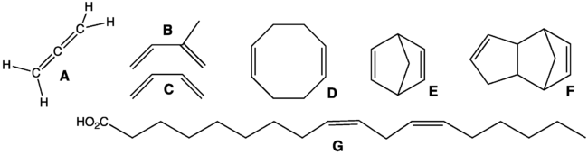
Деякі алкадієни: А: 1,2-Пропадієн, найпростіший кумульований дієн. Б: Ізопрен або 2-метилбута-1,3-дієн, попередник природної ґуми. В: Бута-1,3-дієн, попередник численних синтетичних полімерів. Г: Циклоокта-1,5-дієн, неспряжений алкадієн, кратні зв'язки знаходяться в різних частинах молекули. Ґ: Норборнадієн, високоактивний двоцикловий неспряжений дієн. Д: Дициклопентадієн. Е: Лінолева кислота^{(англ.)} — жирна кислота, важлива у нашому раціоні.

Номенклатура
Подібно до інших ненасичених вуглеводнях, положення кратних зв'язків зазначається перед наростком «-дієн», лічба ланцюга починаться з кінця до якого подвійний зв'язок найближче, та корінь визначається довжиною головного ланцюга. Наприклад, ізомери пентадієну: CH₂=CH-CH=CH-CH₃ — це пента-1,3-дієн, CH₂=CH-CH₂-CH=CH₂ — це пента-1,4-дієн. Так само як і в алкенів, саме кратний зв'язок є головним структурним елементом

